En esta clase hemos visto dos de los principales métodos de predicción bursátil: el análisis fundamental y el análisis técnico. Para este sprint, haz una breve descripción general de las principales características de cada método y explica, según tu opinión, los puntos débiles y fuertes de cada uno de ellos.
A continuación, elige uno de estos dos valores de la bolsa española (Telefónica o Iberdrola) y:
Enumera tres ratios expuestos en la teoría (PER, Yield, P/V, ROA, ROE, etc.) que consideres importantes para hacer un análisis fundamental sobre este valor.
Identifica a partir del gráfico del valor zonas de soporte, resistencias y directrices.

Definición Análisis fundamental:
Es una técnica de predicción sobre la posible evolución de una acción en el mercado bursátil. Para realizar está predicción se basa en varias fuentes, ya sean de la propia compañía (estados financieros, cuotas de mercado, la competencia…) como macroeconómicas y geopolíticas. Con esos datos le da un valor teórico a la acción de la empresa y lo compara con el del mercado.
Un aspecto muy importante es que nunca debemos confundir el concepto valor con el precio. Valor son cálculos teóricos, por lo tanto, es subjetivo, y el precio es lo que acabas pagando o recibiendo por la acción.
Puntos fuertes
- Se basa en la salud financiera de la empresa, estudia diversos factores como los estados financieros, la posición respecto la competencia, la gestión y otros aspectos externos que pueden influir en el desempeño a largo plazo de la empresa.
- Es un análisis que se centra en la valoración a largo plazo de una empresa, lo que puede ser útil para inversores interesados en mantener sus inversiones durante períodos largos.
- Tiene en cuenta factores externos, ya sean amenazas y/o oportunidades en el entorno macroeconómico y geopolítico como las condiciones del mercado, la economía global y otros factores que pueden impactar en la empresa.
Puntos débiles
- Información está sujeta a la interpretación de quién lo analiza, la interpretación de los datos financieros y económicos puede variar según la persona, lo que puede llevar a valoraciones diferentes de una misma empresa.
- No considera el comportamiento del mercado, no tiene en cuenta los movimientos de precios y volúmenes de negociación en el mercado.
- Se requiere tener acceso a información detallada, eso significa que no todos los inversores tendrán acceso a la misma información ni detalle de ella, y puede ser más costosa en tiempo.

Definición Análisis Técnico
Se centra en el estudio de los movimientos de los precios y los volúmenes de negociación utilizando como principal herramienta los gráficos, también puede usar modelos estadísticos y matemáticos. Intenta predecir futuras tendencias en el precio. La mayor parte del análisis de fundamenta en la psicología humana. Se rige por unos conceptos básicos:
- Lo que ocurrió en el pasado volverá a repetirse.
- Los precios se mueven en tendencias
- La acción del mercado lo descuenta todo

Puntos fuertes
- El análisis técnico se basa en datos históricos de precios y volúmenes, lo que proporciona un enfoque objetivo para tomar decisiones.
- Permite identificar tendencias en los precios, lo que puede ayudar a predecir futuros movimientos del mercado.
- Es un sistema muy visual (los gráficos) y al alcance de todos, dónde le gráfico indica el precio del activo en todo momento.

Puntos débiles
- No toma en cuenta aspectos fundamentales de las empresas, como sus estados financieros, lo que puede limitar la visión general.
- También puede ser bastante subjetiva la interpretación de los gráficos y patrones, puede confundir y llevar a decisiones erróneas.
- No puede predecir con certeza el comportamiento futuro del mercado. Todo es muy teórico, y siempre hay la excepción que confirma la regla.

Vamos elegir valores de Telefónica
Para realizar un análisis fundamental de Telefónica, Consideraríamos los ratios financieros que proporcionarían información clave sobre la salud financiera y el rendimiento de la empresa. Como podrían ser:
- PER: Este ratio compara el precio actual de las acciones de Telefónica con sus ganancias por acción, lo que puede ayudar a evaluar si las acciones están sobrevaloradas o subvaloradas en el mercado. Para saber si el precio que vamos a pagar es correcto o no.

- Ratio de Endeudamiento: Este ratio compara la cantidad de deuda de la compañía con su patrimonio neto, lo que puede indicar el nivel de apalancamiento financiero de la empresa y su capacidad para hacer frente a sus obligaciones. Para saber su salud financiera a corto plazo.

- ROE Nos proporciona la rentabilidad en relación con el capital propio también nos evaluar su eficiencia operativa.
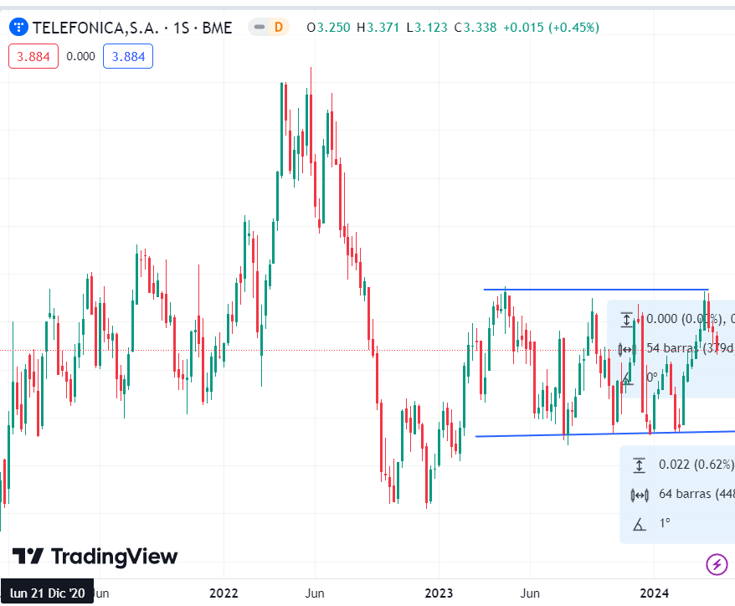

Podemos ver es que hay un techo y un suelo. Y loa tendencia es a la baja, ahora está sobre los 3.884€ su suelo es de 3.5€ y el techo del último año 4.1

Podríamos decir que tiene una tendencia alcista pero seria arriesgado afirmarlo.

